Tillsynsbegäran – information om höga naturvärden i avverkningsanmälan A 18094-2026 i Forshaga kommun
Denna tillsynsbegäran behandlar höga naturvärden i avverkningsanmälan A 18094-2026 i Forshaga kommun som inkom 2026-04-13 och omfattar 7,8 ha.
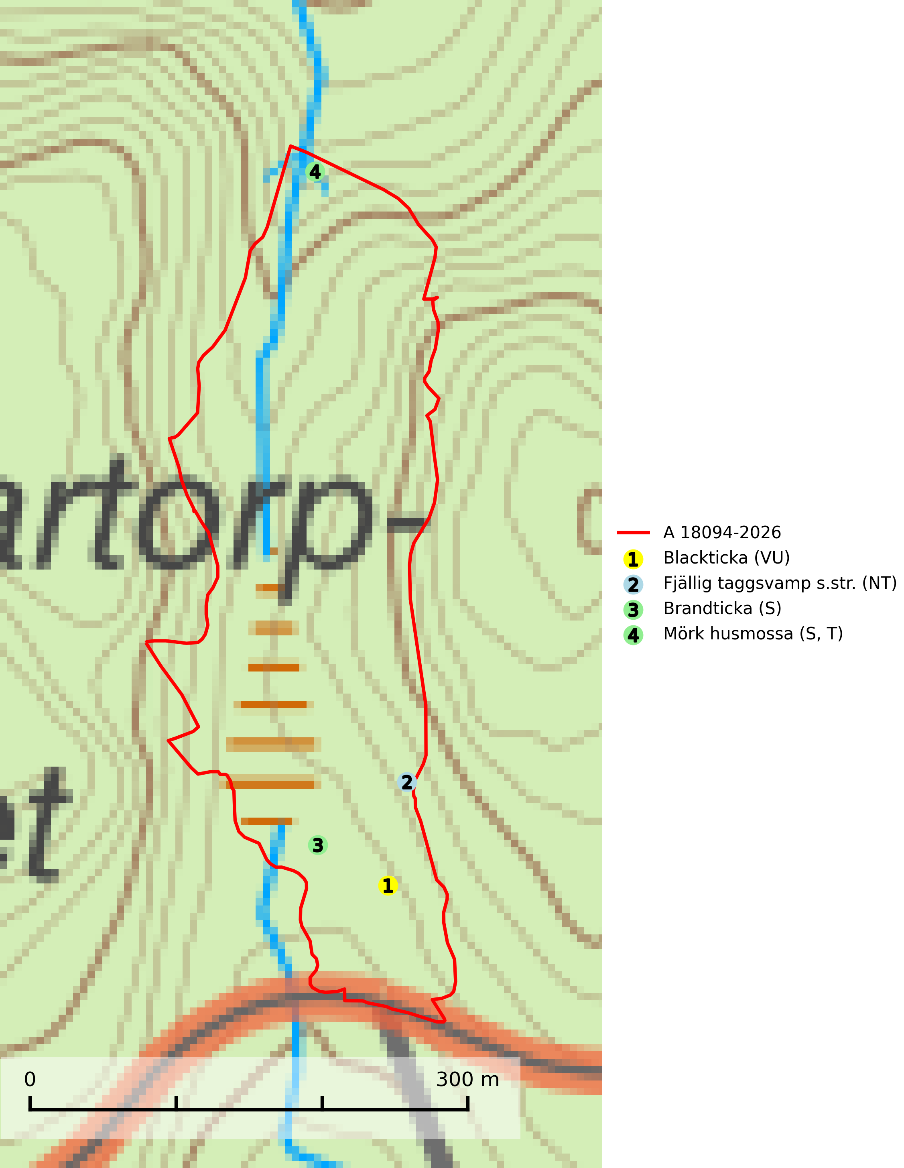
Figur 1. Fyndplatser för naturvårdsarter i avverkningsanmälan. Markörer utan svart kant är placerade på fyndplatsen. Markörer med svart kant är placerade vid sidan av fyndplatsen har ett svart streck som visar fyndplatsens exakta position. Kartans mittpunktskoordinat är N 6612390, E 420100 i SWEREF 99 TM.
I avverkningsanmälan finns fynd av 4 naturvårdsarter, varav 2 är rödlistade, 1 är typisk (T) och 2 är signalarter (S): blackticka (VU), fjällig taggsvamp s.str. (NT), brandticka (S) och mörk husmossa (S, T). Se Figur 1.

Tillsynsbegäran
Vi begär härmed att Skogsstyrelsen fattar beslut enligt miljöbalken som säkerställer att skogens höga naturvärden bevaras samt att EU-lagstiftning efterlevs och att artskyddsbrott förhindras.
Vi önskar även ta del av de ställningstaganden och beslut som myndigheten meddelar till följd av aktuell avverkningsanmälan och föreningens inlaga (se 34 § förvaltningslagen).

Naturvårdsarter och fridlysta arter
Nedan följer beskrivningar av de naturvårdsarter och fridlysta arter som har sina livsmiljöer och växtplatser i den avverkningsanmälda skogen. De påträffade naturvårdsarterna är ett tydligt kvitto på att det rör sig om en skog med höga naturvärden.
Blackticka (VU), rödlistad som sårbar, är en exklusiv svamp som signalerar fuktiga granskogar med mycket höga naturvärden. Den har klassificerats som en “urskogsindikator” och påträffas nästan enbart i urskogsartade barrnaturskogar med långvarig kontinuitet av grova lågor i olika nedbrytningsstadier. Skogsskötselåtgärder på eller i omedelbar närhet av lokalerna utgör ett hot och på lång sikt innebär fragmenteringen av skogslandskapet att artens förekomster isoleras vilket i sig utgör ett hot mot artens överlevnad. Fler skogar med blackticka måste skyddas (Nitare & Skogsstyrelsen, 2019; SLU Artdatabanken, 2024).
Fjällig taggsvamp s.str. (NT) bildar mykorrhiza med gran i granskog och barrblandskog, främst på frisk näringsrik mark i äldre skog med lång trädkontinuitet. Den totala populationen i landet har minskat och bedöms fortsätta minska till följd av avverkning av äldre barrskogar. Minskningstakten för den svenska populationen bedöms vara nära gränsvärdet för sårbar (VU) (SLU Artdatabanken, 2026).
Brandticka förekommer främst i olikåldrig fuktig granskog med mycket död ved, ofta i kärrkanter eller vid bäckar på lokaler med hög luftfuktighet. Växer huvudsakligen på grova granlågor, någon enstaka gång på tall, asp eller björk, och verkar knuten till ved som först rötats av klibbticka. Arten var tidigare rödlistad men en sentida ökning, bland annat i barkborreangripna granplanteringar i sydligaste Skandinavien har förändrat hotbilden. Populationen i landet kan påverkas negativt av kalavverkning och ett skogsbruk som innebär att mängden grova granlågor minskar. Även dikning och gallring som leder till ett torrare mikroklimat på växtplatserna kan ha negativ inverkan. För att säkerställa en gynnsam bevarandestatus på sikt bör områdesskydd av artens livsmiljöer upprättas på ett sätt som tryggar livskraftiga populationer på landskapsnivå. Vid skogsbruk bör grov död ved och skyddszoner vid kärr och vattendrag lämnas, och träd tillåtas åldras och dö på ett sätt som skapar kontinuerlig tillgång på livsmiljöer (SLU Artdatabanken, 2025).
Mörk husmossa är en mycket bra signalart i södra och mellersta Sverige. Den är sannolikt svårspridd och växer huvudsakligen i skog med lång skoglig kontinuitet i områden med konstant hög luftfuktighet. Den är känslig för större avverkningar, men tål plockhuggning som lämnar ett tätare trädskikt och ett obrutet, fukthållande mosstäcke på marken. Ett par studier har klart visat att artens tillväxt försämras när skogen huggs ner intill växtplatsen, och att ett kalhygges påverkan på mörk husmossa avtar både med avståndet från kalhygget och ju fuktigare växtplatsen är. Mörk husmossa är typisk art för 9010 Taiga, 9050 Näringsrik granskog, 9080 Lövsumpskog, 9750 Svämlövskog, 9020 Nordlig ädellövskog, 9160 Näringsrik ekskog och 9180 Ädellövskog i branter (SLU Artdatabanken, 2024; Nitare & Skogsstyrelsen, 2019).

